14 juin - Journée anniversaire de la Légion d’Honneur à Lorient

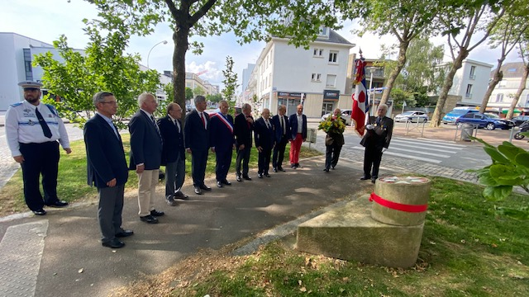
L’année dernière pour la célébration du Centenaire de la création de la SMLH, en partenariat avec la Ville de Lorient, nous avons effectué une cérémonie au Rondpoint de la LH, suivie d’une réunion en Mairie.
14 juin 2023- dépôt de gerbe au monument du rondpoint de la LH en présence du maire et du président de la CCIM
Notre comité a trouvé intéressant d’annualiser cette action.
Ainsi avons-nous proposé à la mairie une cérémonie, chaque année, avec dépôt de gerbe au rond-point de la LH, puis une réunion en Mairie, avec présentation de Lorient, ville décorée de LH, puis présentation générale de la LH et aussi de montrer l’EXEMPARITE d’un Lorientais décoré de la LH, en retraçant les services éminents qu’il a rendus envers ses concitoyens.
Notre proposition a été acceptée avec plaisir par le Maire de Lorient, qui à cette occasion, a tenu à souligner que les objectifs que nous poursuivons étaient partagés par lui -même et l’équipe municipale.
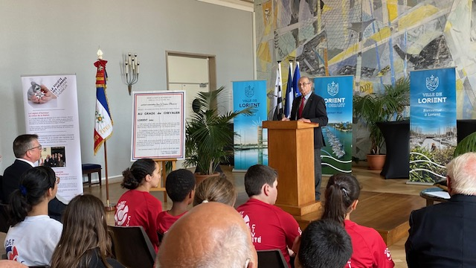
M. Guy Sinel présentant la LH à l’assemblée réunie au salon d’honneur en mairie de Lorient

Discours de M. Guy Sinel (suivre le lien )
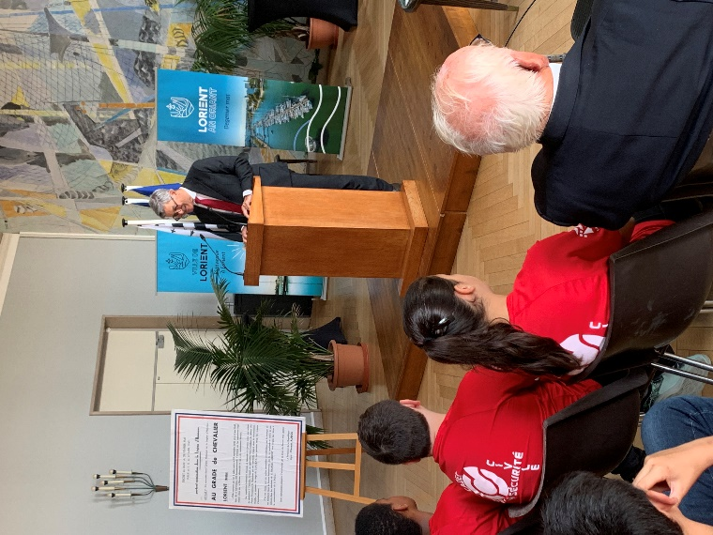
Le président Philippe Rouault président actuel de la CCIM nous présente maintenant La vie et l’œuvre de Monsieur Emile Marcesche grand industriel d’esprit social, président de la chambre de Commerce et d’Industrie du Morbihan de 1920 à 1938 et décoré de la Légion d’Honneur.
Discours der M. Philippe Rouault (suivre le lien)
M. Philppe Rouault , président de la CCIM présentant la vie et l’œuvre d’ Emile Marceshe

A suivre, le discours de M. Gasan représentant le maire de Lorient
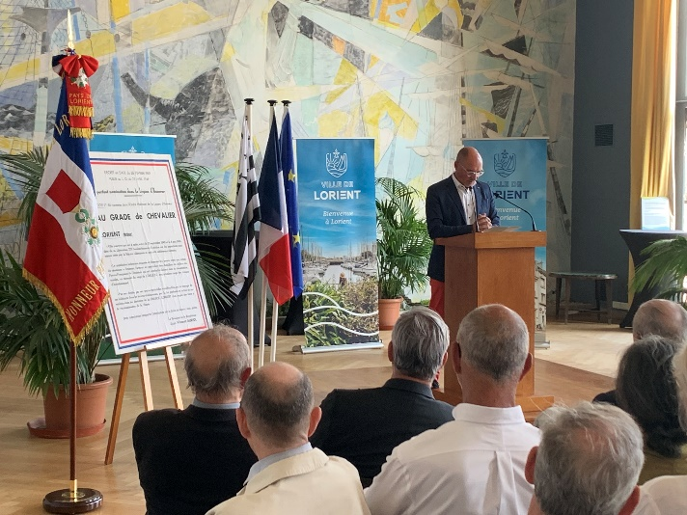
Discours de M. Gasan (suivre le lien)
M. Guy Gasan pendant son discours
M Gemin a présenté à l’assistance la symbolique de la salle
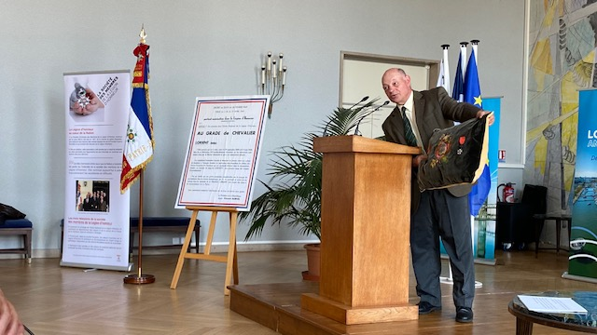
M Gemin présentant les médailles de chevalier de la LH et de la croix de guerre 1939-1945 qui honorent la ville de Lorient

En présence du conseil municipal, des membres de la SMLH comité de Lorient, des cadets de la sécurité du collège de Tréfaven, de membres de la famille Marcesche.
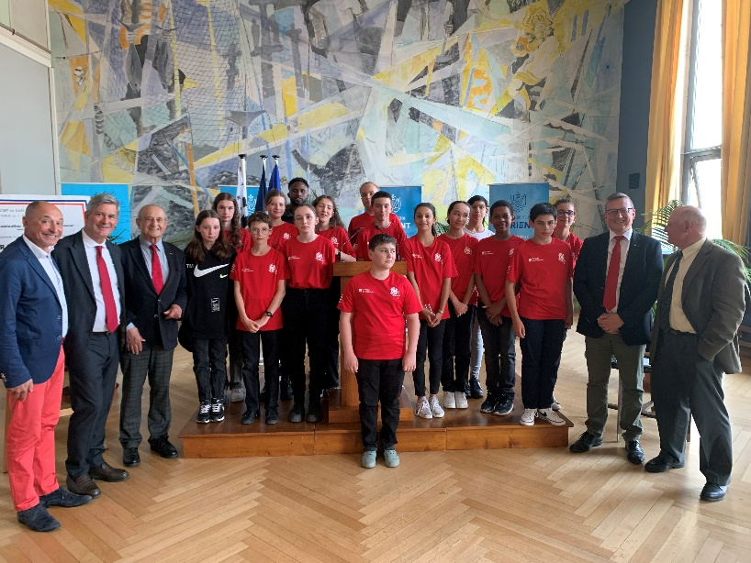
Les cadets et leur principal en présence des autorités du jour
Un concert de l’harmonie municipale a succédé aux discours et s’est poursuivi par le verre de l’amitié entre tous les participants.

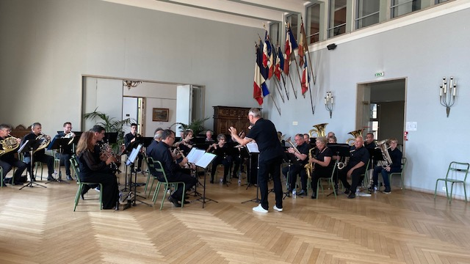
L’harmonie municipale au cours de son concert

